C-07 — Table de nuit configurable
Fiche d'exercice Magpie · Lot A — Découverte des composants natifs
Thématique | C2 · Design de mobilier
Référence au référentiel | REF-070, REF-072, REF-082, REF-106
Compétence visée | Établir un prix par composition, en appliquant chaque coefficient sur son assiette.
Case Bloom (révisée) | Appliquer × procédurale
Niveau | Expérimenté
Durée cible | 80 minutes
Prérequis | B-06, B-07
Mode de validation | NumericTolerance — tolérance 0.01
Solution de référence | 48 composants
Version | v0.4-260901 — Ind. C — 01/09/2026
Conception | magpie-conception-exercices v2.3

SUJET
Compétence visée
Produire un configurateur complet, avec variantes discrètes et contrôle de cohérence.
Contexte
Le configurateur affiche un prix à chaque changement. Un coefficient mal appliqué se voit sur des milliers de configurations, jamais sur celle qu'on a testée.
Énoncé
Réalise un configurateur de table de nuit : 4 types de pieds au choix, de 1 à 3 tiroirs, deux matériaux avec des épaisseurs différentes. Le modèle doit rester valide dans toutes les combinaisons et produire son prix estimatif.

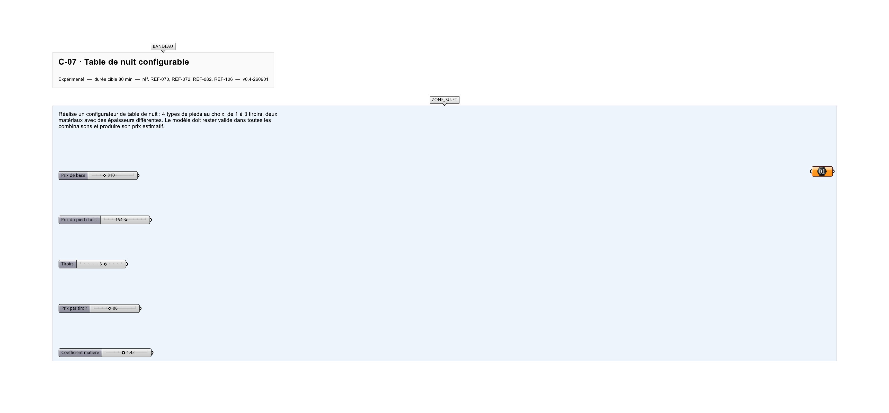
Le canvas à l'ouverture de C-07_sujet.gh : les données fournies et le paramètre REPONSE.
Ce qui vous est fourni
Une Value List de types de pied, un slider de nombre de tiroirs, une Value List de matériau.
Ce qui est attendu
1 033,76 € pour la combinaison compas, trois tiroirs, noyer.
Branchez votre résultat sur le paramètre REPONSE. La correction compare cette sortie en mode NumericTolerance, avec une tolérance de 0.01.
La consigne ne nomme aucun composant, et c'est délibéré : nommer l'outil reviendrait à donner la réponse. Ce lot n'autorise que des composants natifs de Grasshopper pour Rhino 8 — aucun plugin tiers n'est nécessaire.
Barème
4 points configurateur, 3 points robustesse, 3 points chiffrage.
Le corrigé fait l'objet d'une fiche distincte, remise après validation ou en fin de séance.

